台灣鑄造學會113年會員大會活動
主辦單位：台灣鑄造學會、
國立高雄科技大學模具工程系
協辦單位：金屬工業研究發展中心、
國家中山科學研究院材料暨光電研究所

各位會員、業界先進鈞鑒：
學會謹訂於113年11月1日(星期五)假大台南會展中心【地址：臺南市歸仁區歸仁十二路3號】舉辦全國會員大會。本次年會主題為：鑄綠未來•造金智值。當日除會員大會外並安排鑄造論文發表會、鑄造展覽會、鑄造成果發表會、專家專題演講、聯誼晚宴等一系列活動。
晚宴將頒發：「鑄造工程獎、青年鑄造工程師獎、鑄造論文獎、鑄造精品及技術獎」等獎項。另於10月31日精心規劃工廠參觀活動，亦敬邀所有會員踴躍報名參加！

台灣鑄造學會第卅七屆 理 事 長 林炎煌
113年會員大會籌備會 主任委員 賴永祥
● 10月31日(星期四)：
工廠參觀－報名請詳閱附件報名表
需滿20人成行，報名人數：40人額滿
不開放超收名額及自行前往參觀工廠
集合 | 集合地點：高鐵左營站9：10準時發車  【彩虹市集前遊覽車上車處(高鐵2號出口下樓)】  逾時不候敬請見諒  回程經台南高鐵(約16:10)/徠•歸仁飯店(約16:30)
路線 | 參觀工廠 | 工廠說明
路線 | 良聯工業股份有限公司 | 重機設備製作安裝工程
路線 | 漢翔航空工業股份有限公司 | 岡山發動機事業處-鑄造工廠

11月1日(星期五)
壹、第三十八屆理監事選舉
投票時間：08:30~12:00
投票地點：大台南會展中心-1樓-特展區

開票時間：13:00~15:30
開票地點：大台南會展中心-1樓-努山塔里亞【D1廳】

貳、鑄造展覽
時間：09:00~15:00
地點：大台南會展中心-1樓-特展區

叁、論文發表會－時間：09:00~10:40
口頭報告第一會場：
大台南會展中心-1樓-努山塔里亞【B廳】
場次 | 時間 | 論文題目 | 作者 | 服務單位 | 發表人 | 主持人
08:30 – 09:00報到
A | 09:00  |  09:20 | 去溴反應試劑應用於回收處理廢棄電路板之研究 | 蔡孟修¹、陳永忠²  蔣承學³、孫宏源³  林鈺淇³、王皓平¹ | 國立高雄科技大學模具工程學系¹、國立高雄科技大學化學工程與化材工程系²、金屬工業研究發展中心 熔鑄組³ | 蔡孟修 | 曾有志教授
A | 09:20  |  09:40 | 矽固溶強化肥粒體基球墨鑄鐵線性往復式滑動磨耗性能之Nb 合金元素效應探討 | 陳炯勲、林宏茂 | 南臺科技大學化學工程與材料工程系 | 林宏茂 | 曾有志教授
A | 09:40  |  10:00 | 變化氣體流量對ADI電弧沉積CrAlSiN多層膜表面性質之影響 | 許正勳、陳宏瑋  林俊穎、張喆宏 | 大同大學機械與材料工程學系 | 林俊穎 | 曾有志教授
A | 10:00  |  10:20 | CAD-(TiCrCuAlSi)N鍍膜對延性鑄鐵耐磨耗性之影響 | 許正勳、曾玟綺  劉昱慧、陳宏瑋  林俊穎 | 大同大學機械與材料工程學系 | 林俊穎 | 曾有志教授
口頭報告第二會場：
大台南會展中心-1樓-努山塔里亞【C廳】
場次 | 時間 | 論文題目 | 作者 | 服務單位 | 發表人 | 主持人
08:30 – 09:00報到
B | 09:00  |  09:20 | Sill-Cu2型高矽鑄鐵之微結構、機械性質與抗腐蝕之研究 | 林俊宏¹、沈忠雄²  葉松瑋¹ | 國立高雄應用科技大學模具工程系¹、中國鋼鐵股份有限公司² | 葉松瑋 | 葉松瑋教授
B | 09:20  |  09:40 | 最佳化冒口設計應用於兩熱點型體鋁合金砂模鑄件 | 盧彥鈞、許富淵 | 國立聯合大學 材料科學工程學系 | 盧彥鈞 | 葉松瑋教授
B | 09:40  |  10:00 | 十字型體球墨鑄件影響最佳冒口設計之研究 | 白紘瑜、許富淵 | 國立聯合大學 材料科學工程學系 | 白紘瑜 | 葉松瑋教授
B | 10:00  |  10:20 | 不銹鋼連鑄鑄模至二冷區之數值模擬 | 林惠娟 | 國立聯合大學 材料科學工程學系 | 林惠娟 | 葉松瑋教授
B | 10:20  |  10:40 | 高強度航太用6xxx鋁合金調質之研究 | 廖桓雍¹、劉恩齊^{1.2}  邱垂泓¹、許耀中² | 工業技術研究院材料與化工研究所¹、明志科技大學材料工程系²、國家實驗研究院國家太空中心³ | 劉恩齊 | 葉松瑋教授
海報展示會場-時間：09:00~15:00
地點：大台南會展中心-1樓-努山塔里亞【走廊】
時間 | 論文題目 | 作者 | 服務單位 | 解說者
08:30 – 09:00海報佈置及報到
09:00  |  15:00 | 以CAE模擬消防轉接頭之C84400青銅鑄造方案之研究 | 陳昶介、楊棟賢、李東宸 | 建國科技大學製造科技研究所 | 楊棟賢
09:00  |  15:00 | The Study on the Stretch Forming Induced Surface Roughening of Hot-Dip Galvanizing IF steel sheets | 葉松瑋、張育聖、林裕軒 | 國立高雄應用科技大學模具工程系 | 葉松瑋
09:00  |  15:00 | 改善ZA-12鋅鋁合金耐磨耗性製程之研究 | 胡瑞峰、張舜長、賴妍希 | 大葉大學機械與自動化工程學系 | 胡瑞峰
肆、專家專題演講-時間：11:00~12:20
成果發表會第一會場：
大台南會展中心-1樓-努山塔里亞【B廳】
活動名稱 | 時間 | 主題 | 演講人 | 主持人
10:00~10:40報到
成果發表會  (金屬工業研究發展中心  熔鑄組) | 10:40~11:00 | 濕砂模用低碳人造鑄砂開發技術 | 吳信廷 | 郭信宏  組長
成果發表會  (金屬工業研究發展中心  熔鑄組) | 11:00~11:20 | AI技術加速充電槍銅端子材料開發實例 | 林柏諺 | 郭信宏  組長
成果發表會  (金屬工業研究發展中心  熔鑄組) | 11:20~11:40 | 廢鑄砂循環暨高值化再生技術 | 陸致瑋 | 郭信宏  組長
成果發表會  (金屬工業研究發展中心  熔鑄組) | 11:40~12:00 | 銅粉資源物去鹵製程技術 | 孫宏源 | 郭信宏  組長
成果發表會第二會場：
大台南會展中心-1樓-努山塔里亞【C廳】
活動名稱 | 時間 | 主題 | 演講人 | 主持人
10:00~10:40報到
成果發表會  (中科院材料暨光電研究所冶金組) | 10:50~11:10 | 高密度耐溫合金製作技術開發 | 林柏州 | 蔡毅龍  組長
成果發表會  (中科院材料暨光電研究所冶金組) | 11:10~11:30 | 空心葉片陶芯研製技術研究 | 盧祥安 | 蔡毅龍  組長
成果發表會  (中科院材料暨光電研究所冶金組) | 11:30~11:50 | 高強度鋁銅合金應力腐蝕特性研究 | 林士超 | 蔡毅龍  組長
成果發表會  (中科院材料暨光電研究所冶金組) | 11:50~12:10 | 電腦斷層於空心鑄件及空心球鑄件之檢測應用 | 林郁博 | 蔡毅龍  組長

伍、專家專題演講-時間：13:30~15:20
專題演講第一會場：
大台南會展中心-1樓-努山塔里亞【B廳】
活動名稱 | 時間 | 主題 | 演講人 | 翻譯人 | 主持人
國內外  專家專題演講 | 13:30~14:20 | 人工智慧(AI)在德國鑄造產業上的應用 | Uetz Günter  (皇廣) | 張文睿  副總經理  (皇廣) | 張豐國  董事長  (皇廣)
國內外  專家專題演講 | 14:30~15:20 | 現場數位管理轉型之路  ：傳統現場與科技實戰接軌 | 魏巍  (益瑞機電) | 林正仁  董事長  (益瑞) | 黃柏薰  董事長  (舜正)
專題演講第二會場：
大台南會展中心-1樓-努山塔里亞【C廳】
活動名稱 | 時間 | 主題 | 演講人 | 主持人
國內外  專家專題演講 | 13:30~14:20 | D-CASTING 大量客製化服務中心 打造一站式數位鑄造國家隊 | 吳慶財  資深經理  (金屬中心) | 吳慶財  資深經理  (金屬中心)
國內外  專家專題演講 | 14:30~15:20 | 通過自主優化仿真模擬獲得穩健生産工藝和鑄件質量 | 嚴世松  技術總監  (邁格碼) | 吳慶財  資深經理  (金屬中心)
陸、會員大會－時間：16:00~17:20
地點：大台南會展中心-3樓-熱蘭遮【B廳】
時間 | 活動內容 | 主持人
16:00~16:10 | 會員大會開始/來賓就座 | 司儀
16:10~16:15 | 主席致詞 | 林理事長炎煌
16:15~16:25 | 貴賓致詞 | 郭秘書長信宏
16:25~16:40 | 金屬加工設備效能提升計畫 - 推動金屬製品業生產節能輔導說明(精密機械研究發展中心) | 邱副理俊達
16:40~17:00 | 頒獎：鑄造人才培育基金 | 郭秘書長信宏
17:00~17:05 | 籌備會主任委員報告 | 賴主任委員永祥
17:05~17:10 | 會務報告 | 郭秘書長信宏
17:10~17:20 | 113年會員大會提案討論 | 林理事長炎煌
17:20~17:30 | 第38屆理監事選舉結果公告 | 郭秘書長信宏
17:30~17:40 | 臨時動議
17:40~ | 散 會
柒、聯誼晚宴：18:00~20:00
入場/報到：17:40~18:00 (一律憑「晚宴入場券」入場)
地點：大台南會展中心-3樓-熱蘭遮【A廳】
時 間 | 活 動 內 容
18:00-20:00 | (理事長/年會主委)致詞→貴賓致詞→頒獎【鑄造論文獎、青年鑄造工程師獎、鑄造精品及技術獎、鑄造工程獎、感謝獎牌(年會主任委員/論文主委)、年會主委交接
報名辦法及注意事項：
1.報名時間：即日起至10/25日止，10/25以後請至現場報名
2.報名方式：截止日前利用內附報名表，完成劃撥並傳真至
07-3524989報名(報名工廠參觀請先確認是否還有名額)
3.資料券領取：
a.團體會員、捐款廠商及理監事：「資料領取單」將於10月17日前寄出，當日請憑「資料領取單」至報到處領取相關資料券
b.個人報名將於收到費用後連同收據一併於3天內將資料券寄出。
4.住 宿：徠•歸仁飯店(地址：台南市歸仁區中山路三段455號)
5.大會提案：請上學會網站下載提案表，www.foundry.org.tw 表格下載
6.年會紀念品：純鈦美食淺圓盤
7.服務專線：07-3534791～2或E-MAIL：foundry@seed.net.tw
8.停車場：會展中心備有收費停車場。
9.鑄造學會免費接駁車：徠•歸仁飯店←→大台南會展中心
11月1日 | 徠•歸仁飯店 | 大台南會展中心
發車時間 | 08：30AM
發車時間 |  | 20：30PM
★年會地點：大台南會展中心交通位置圖
(地址：臺南市歸仁區歸仁十二路3號)
1. 搭乘高鐵抵達台南站，從2號出口步行約5分鐘抵達
2. 搭乘台鐵抵達沙崙站，出車站步行約5分鐘抵達
3. 自行開車，臺南出發→台86線→上崙交流道 ( 大潭出口 )→
抵達大臺南會展中心
4. 自行開車，臺北、臺中、高雄出發→國道1號 / 國道3號→
仁德交流道接台86線→上崙交流道 ( 大潭出口 )→
抵達大臺南會展中心

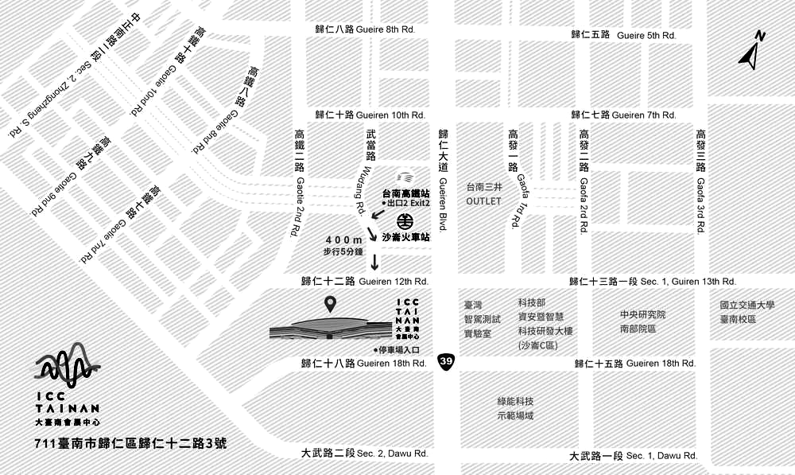

★113年會員大會活動場地平面圖

